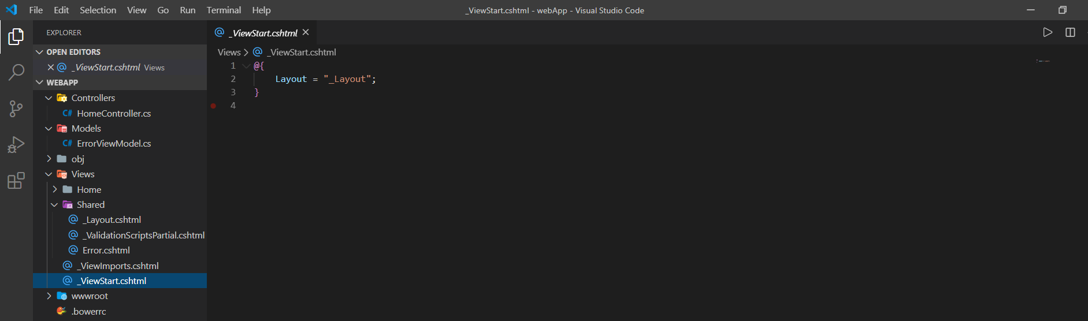

View nào mà không có layout thì tự nhận layout default được định nghĩa trong _ViewStart

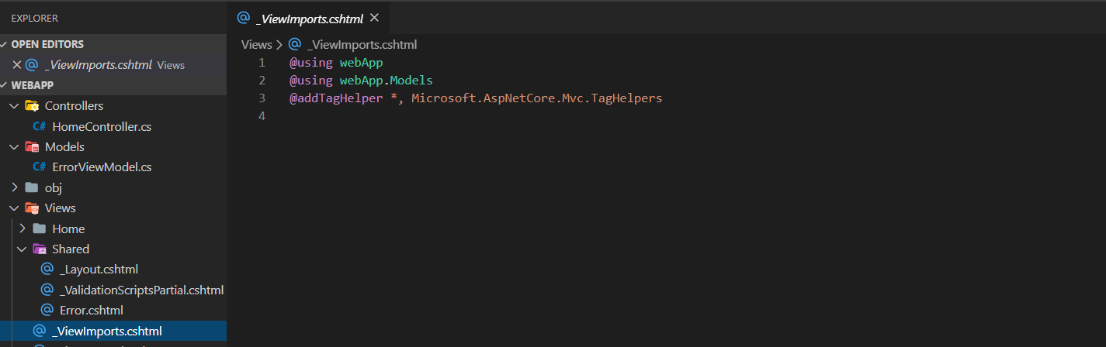

Import trong này thì tất cả view đều nhận được

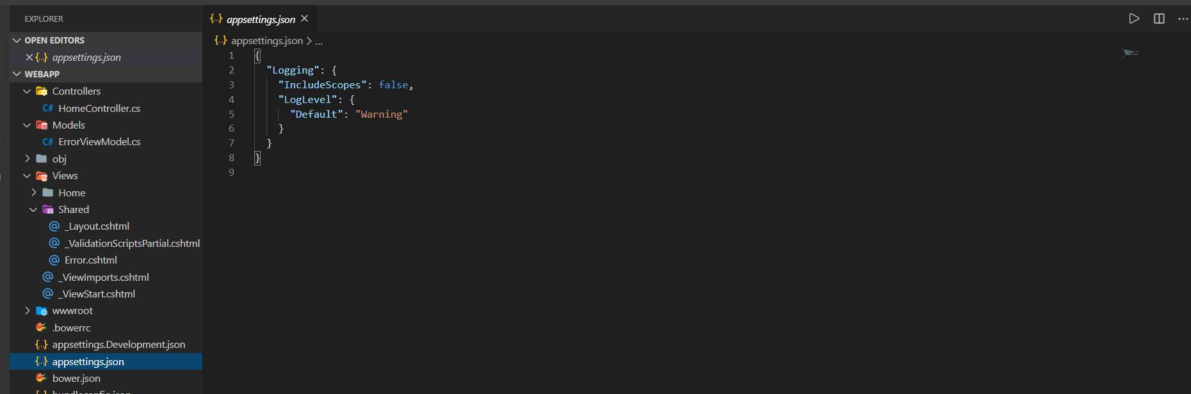

Tạo ra setting cho app, các ứng dụng ở trong dùng setting này để setting cho ứng dụng, file này dùng cho product, file.Development dùng cho development